[凑图！三篇共同机构为南方医科大学南方医院的论文，划痕实验图重叠被质疑，同时涉及中山大学附属第六医院以及南方医科大学东莞人民医院](https://mp.weixin.qq.com/s?__biz=Mzk1NzE0NTE5Mg==&mid=2247488521&idx=5&sn=8ae3a82b5e005f5372765aa11307d680&chksm=c23c018821ceb20c72af9c7a49ffc46cfea28765213f935a2c80bf163c5ef8240623be9fff06&scene=126&sessionid=1742402849)

净研行动[净研行动](javascript:void(0);)2025-03-14 16:13:36浙江

**01**

**问题论文**

**Study 1:**

标题：High expression of COL10A1 is associated with poor prognosis in colorectal cancer

期刊：OncoTargets and Therapy

单位：南方医科大学南方医院

发表时间：2018年3月20日

DOI: 10.2147/OTT.S160196

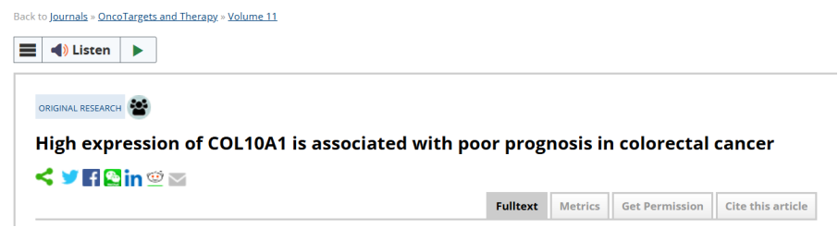

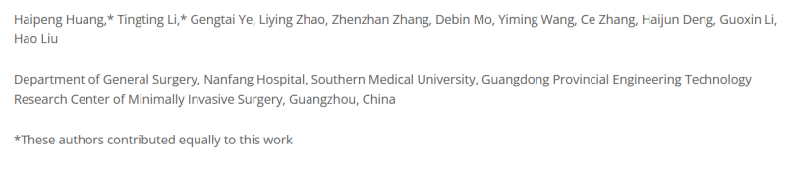

本研究工作得到了国家重点研发计划（2017YFC0108300，2017YFC0108301）、国家自然科学基金（81672446，81270565）、广东省自然科学基金（2016A030313843）、广东省科技重点项目（2014A020215014）、教育部留学回国人员科研启动基金（第48批）、国家卫生计生委卫生行业科研专项经费（201402015）、南方医科大学临床研究启动项目（LC2016ZD003）、广州市科技计划项目（201400000004-5）以及临床重点专科建设项目（[2011]170）的资助。

**Study 2:**

标题：Downregulation of miR-222-3p Reverses Doxorubicin-Resistance in LoVo Cells Through Upregulating Forkhead Box Protein P2 (FOXP2) Protein

期刊：Medical science Monitor

单位：中山大学附属第六医院&南方医科大学东莞人民医院&南方医科大学南方医院

发表时间：2019年3月24日

DOI: 10.12659/MSM.913325

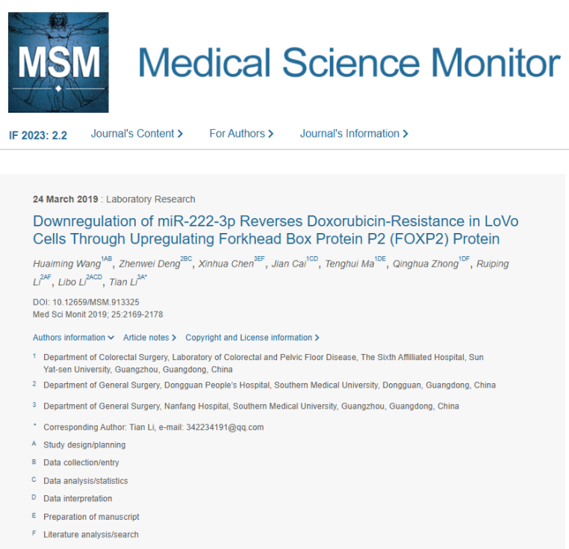

本研究工作得到了广东省自然科学基金（编号：2017A030310407）和广东省大学生科技创新培育专项资金（编号：pdjha0094）的资助。

**Study 3:**

标题：CPEB3 functions as a tumor suppressor in colorectal cancer via JAK/STAT signaling

期刊：Aging

单位：南方医科大学南方医院

发表时间：2020年11月3日

DOI: 10.18632/aging.103893

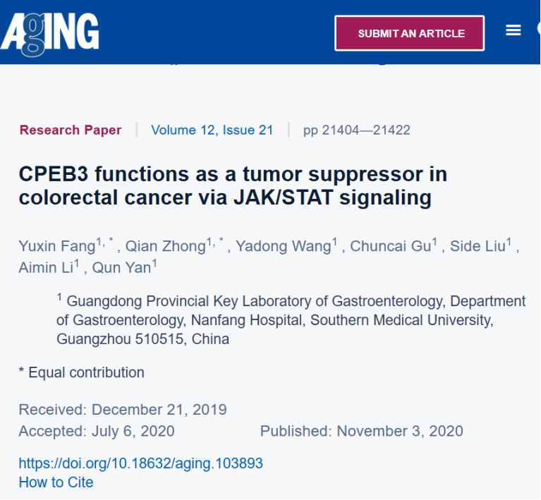

本研究工作得到了以下基金的资助：中国国家自然科学基金（项目编号：81902481）；广东省科技计划项目（项目编号：2017A020215046）；广东省自然科学基金（项目编号：2018030310030）；广东省医学科研基金（项目编号：A2018177, A2017291）；南方医科大学南方医院院长基金（项目编号：2016C001）；以及广东省自然科学基金（项目编号：2016A030313600）。

**02**

**具体说明**

① Study 1-3：三篇论文中的划痕实验图片带有相互矛盾的标签。

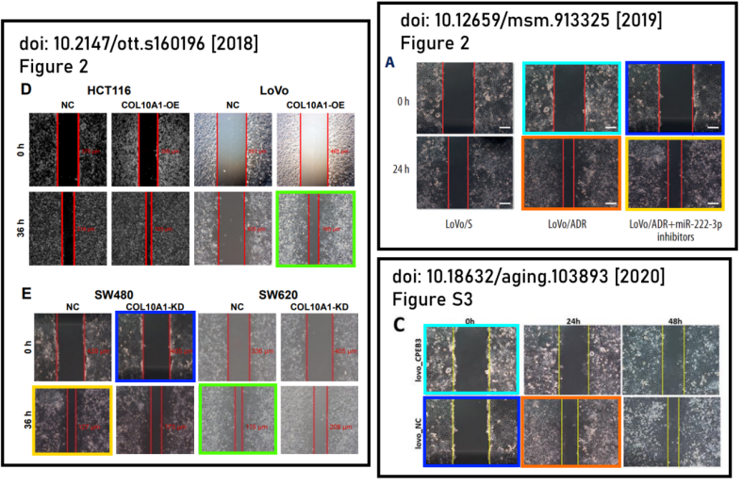

**参考信息**

https://www.dovepress.com/high-expression-of-col10a1-is-associated-with-poor-prognosis-in-colore-peer-reviewed-fulltext-article-OTT

https://medscimonit.com/abstract/index/idArt/913325

https://doi.org/10.18632/aging.103893

提供线索或对推文存在疑义，请联系邮箱：jxscuijian@163.com





**微信搜一搜**



 净研行动